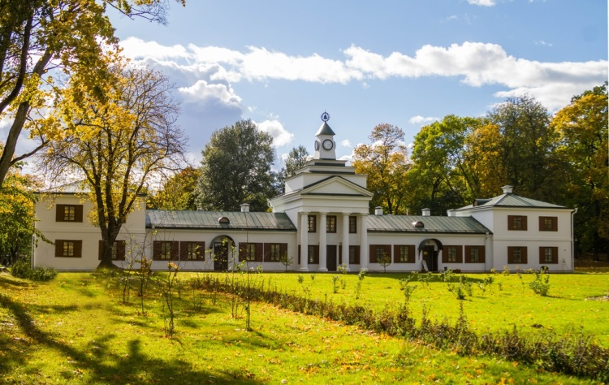
Ансамбль бывшего дворца Огинских: дворец, декор дворца: кафельная печь и камин в вестибюле; часовня, беседка Амелии, китайская беседка, мельница, конюшня, парк
аг. Залесье
«2» категория

Усадьба выдающегося композитора, политика и общественного деятеля Михала Клеофаса Огинского (1765-1833) в Залесье представляет собой крупный дворцово-парковый комплекс, который был спроектирован в 1802 г. лучшими виленскими специалистами: архитектором М. Шульцем и ботаниками С. Юндилло и И. Струмилло.

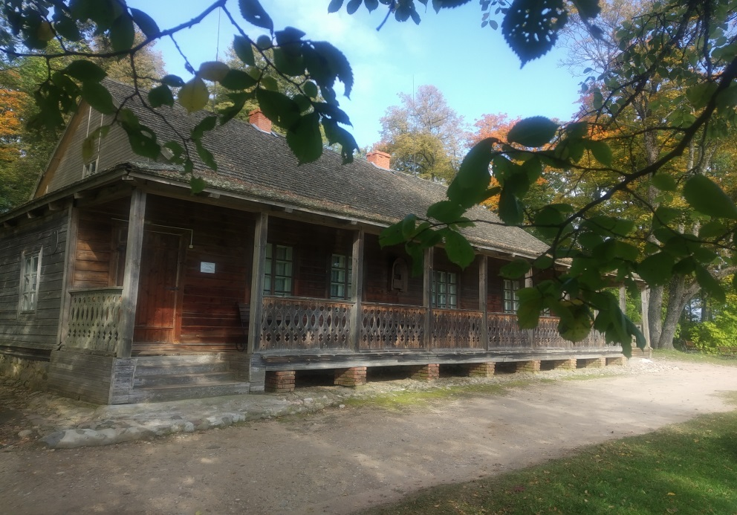
Музей-усадьба Ф.Богушевича: усадебный дом, хозяйственные постройки, парк
аг. Кушляны
«2» категория

С точки зрения архитектуры, усадьба является замечательным памятником деревянного зодчества конца XIX века, одним из немногих хорошо сохранившихся в Беларуси. Он был создан под руководством самого поэта, в соответствии с его собственной идеей и воплотил взгляды Богушевича на то, каким должен быть дом деревенского интеллигента.
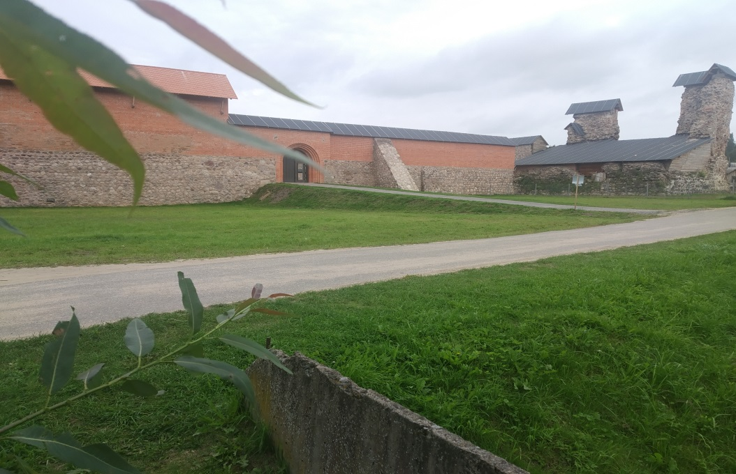
Фрагменты замка.
XIV век
аг. Крево
«1» категория

Кревский замок – памятник архитектуры международного значения, один из первых полностью кирпичных замков типа “кастель” на землях Великого княжества Литовского. Он был построен в XIV веке в соответствии с принципами строительства оборонительных замков крестоносцев.

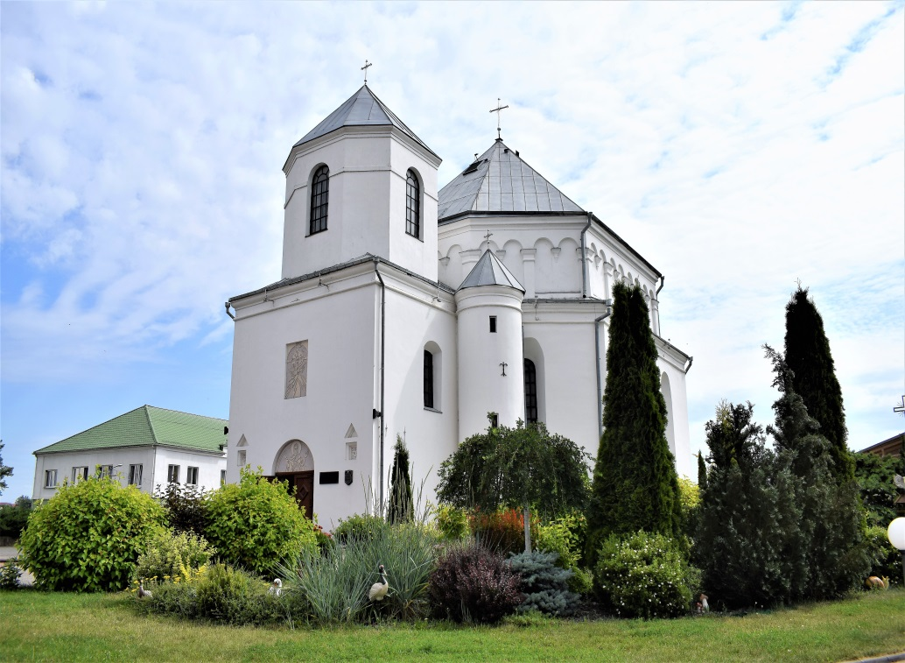
Костёл св. Михаила Архангела г. Сморгонь
«2» категория

Памятник архитектуры XVI-начала XVII в. Стиль – ренессанс с элементами оборонительного зодчества. Внесён в Государственный список историко-культурных ценностей Республики Беларусь как объект историко-культурного наследия республиканского значения.

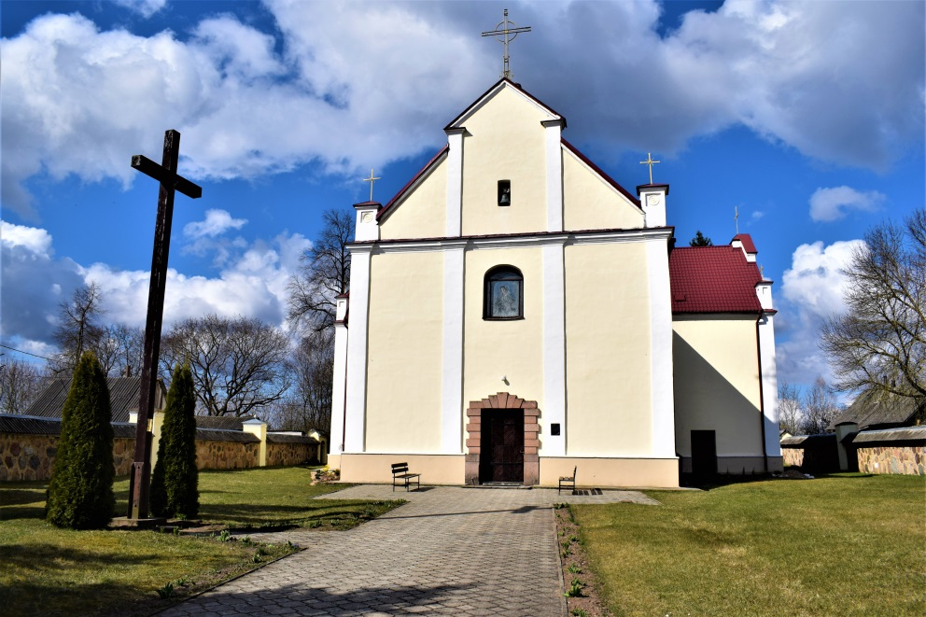
Костел Пресвятой Троицы
аг. Жодишки
«2» категория

Костёл – памятник архитектуры начала XVII века. Бывшая кальвинистская церковь. Он был построен в 1612 году в стиле ренессанс владельцами местечка, членами семьи магнатов Кишак, которые были известны своей приверженностью кальвинизму. Роспись костела в 1937 г. выполнил знаменитый белорусский живописец Петр Сергиевич.

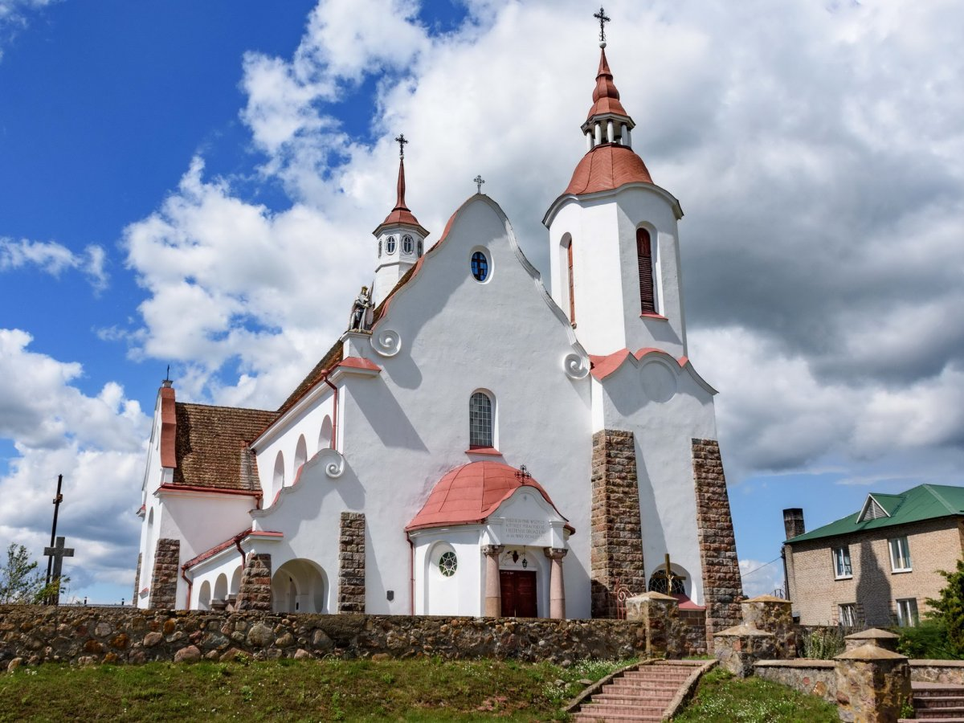
Костел Матери Божией Розария в аг. Солы
«2» категория

Проект католической святыни разработал талантливый архитектор Адам Дубанович. Строительство началось в 1926 году. Костел в Солах поражает необычными архитектурными решениями, которые придают его внешнему виду особую мягкость и красоту. Он даже напоминает небольшой сказочный дворец или замок. Архитектурный стиль святыни считается эклектичным, с преобладанием элементов барокко. Роспись костела выполнил Петр Сергиевич. Костел даже считают музеем творчества знаменитого живописца.
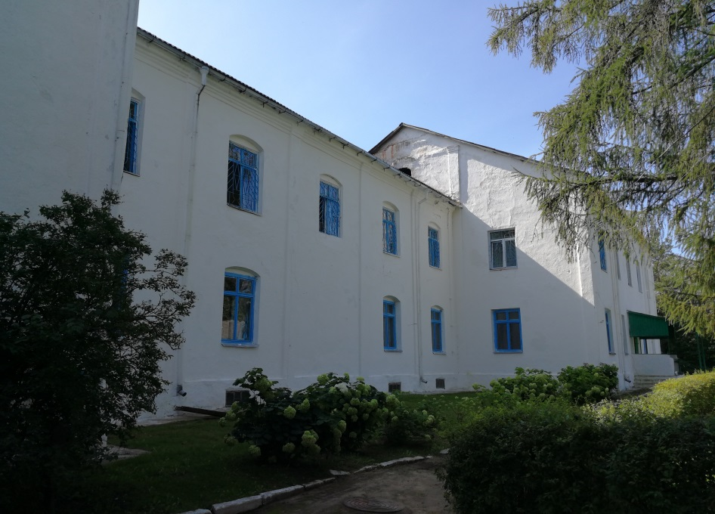
Бывшая усадьба: усадебный дом, парк, аг. Жодишки
«2» категория

Памятник архитектуры в стиле барокко. Здание бывшего иезуитского коллегиума. После издания в 1773 году буллы папы Римского Климента XIV о запрете ордена иезуитов,жодишковский коллегиум, как и многие другие, был упразднен. Здание местного коллегиума стало собственностью новых владельцев местечка. В конце ХVIII столетия они переделали его в усадебный дом-дворец с трехэтажным ризалитом, сохранившийся тут и сегодня.

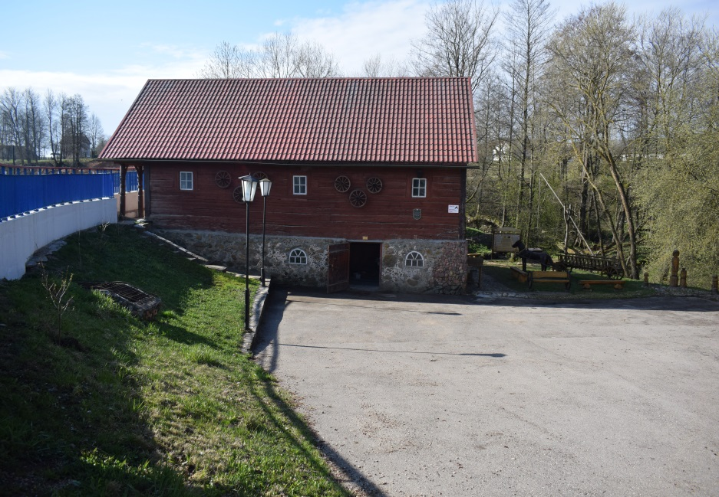
Водяная мельница, аг. Жодишки
«3» категория

Памятник архитектуры, который датируется 1871 годом. Основой строения является деревянный сруб и старинный каменный фундамент. Внутри помещения сохранилось приспособление, при помощи которого мешки с мукой подаются на второй этаж. Приспособление приводится в движение при помощи воды. Приводится в движение турбина колодца, а затем и вал. Турбина восстановлена, старинная турбина не сохранилась. Мельница рабочая.
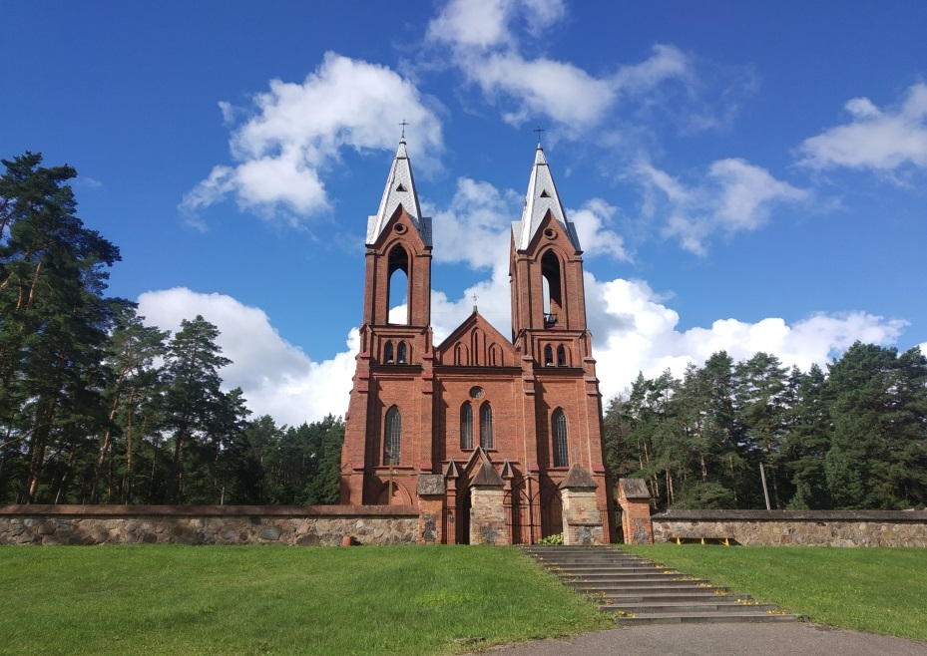
Костел Матери Божией Доброго Совета в д. Нестанишки
«3» категория

Первая деревянная церковь в Нестанишках была основана в конце XV века. Строительство каменного храма началось в 1905 году благодаря священнику Казимиру Тежику и велось на средства прихожан. Церковь построена в неоготическом стиле из красного кирпича. Здание церкви представляет собой трехнефную базилику. Главный фасад венчают мощные четырехъярусные колокольни с высокими шпилями. Фасады украшают ступенчатые контрфорсы и арочные оконные проемы.
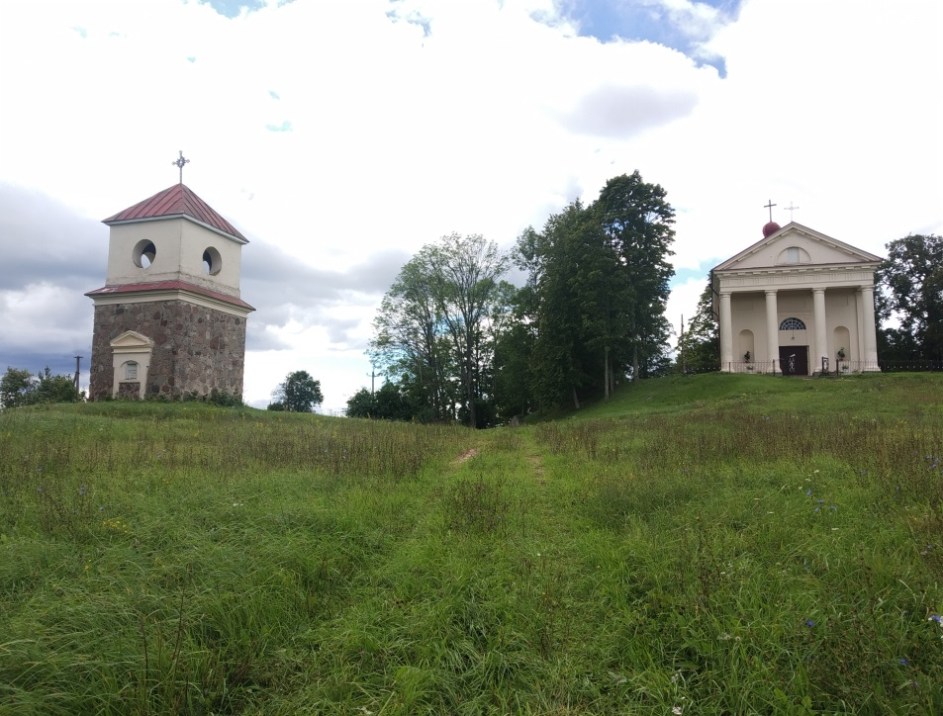
КостелСвятогоТадеушав
аг. Вишнево
«3» категория

Башня-колокольня в
аг. Вишнево
«3» категория

Костел Святого Тадеуша – памятник эпохи классицизма, построенный в 1811 году. Храм покрыт двускатной крышей. Главный фасад решен четырехколонным портиком. Над квадратом в плане алтарной части расположена башня с шатровым покрытием, пристроенная в 1866 г. Под церковью находится склеп-усыпальница Сулистровских, основателей храма. Рядом с церковью построена двухъярусная колокольня, построенная в стиле классицизма в начале XIX века. Вместе с костёлом образует единый архитектурный ансамбль.
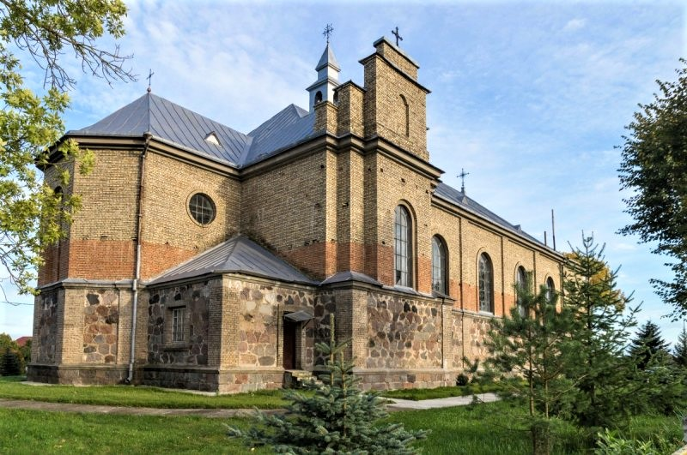
Костёл Пресвятой Троицы в
аг. Войстом
«3» категория

Костёл – памятник архитектуры стиля модерн, построенный в 1939 году. Здание храма выполнено с кирпича и бутового камня. Основной объем костёла накрыт двухскатной крышей. Здание стоит на цоколе, облицованным обработанным камнем. Этапы строительства костела отображены на фасадах использованием разного строительного материала. Нижний ярус – бутовый камень, углы и лопатки сделаны из кирпича. Нижний ярус отделен карнизом.
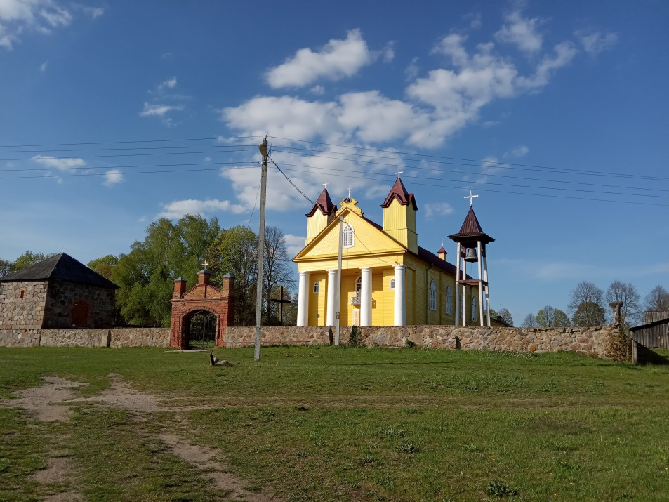
Костел Пресвятой Троицы в
д. Данюшево
«3» категория

Костёл расположен на западной окраине деревни на правом берегу р. Вилия. Здание построено в 1809 г. из дерева на месте старого храма, сооруженного здесь еще в XVII в. Обнесен каменной оградой с воротами. Рядом с костелом – звонница. Костел Пресвятой Троицы – памятник эклектической архитектуры.

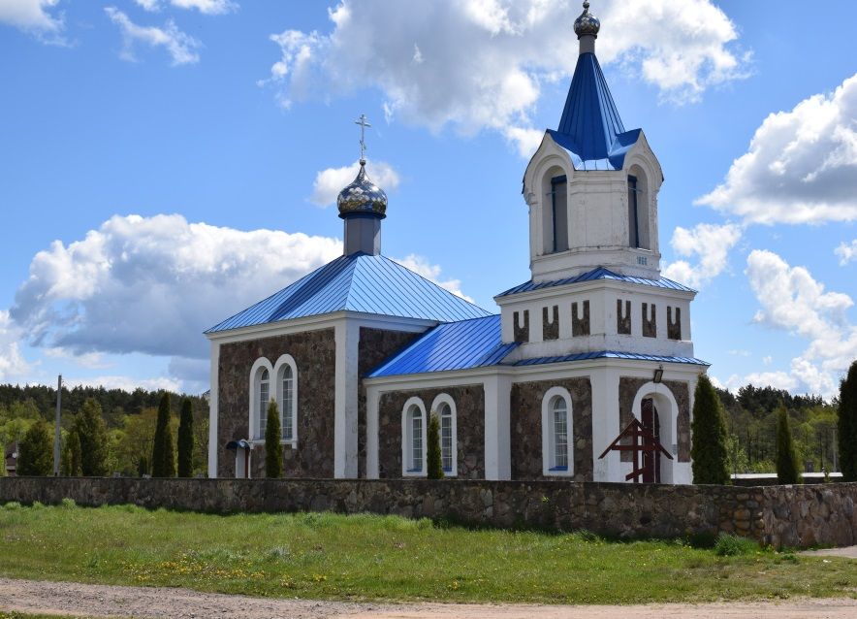
Церковь Покрова Пресвятой Богородицы в д. Михневичи,
«3» категория

Памятник архитектуры ретроспективно-русского стиля. На восточной окраине д. Михневичи, возле кладбища, находится Свято-Покровская церковь, которая построена в 1866 г. из бутового камня. Храм продольно-осевой композиции, с трёхъярусной шатровой колокольней, куполообразным молитвенным залом и полукруглой апсидой.
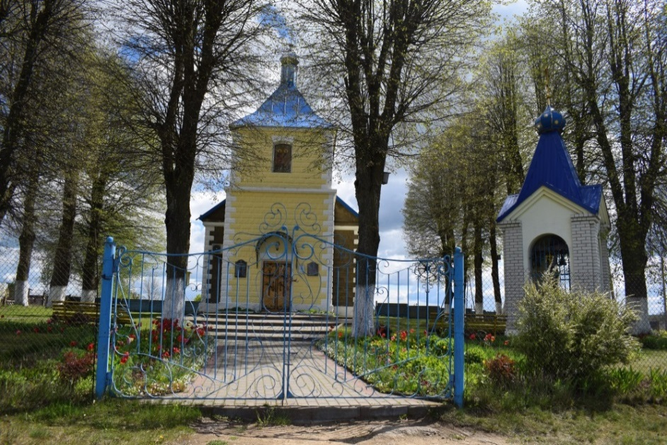
Церковь Святых Апостолов Петра и Павла в д. Светляны
«3» категория

Церковь Святых Апостолов Петра и Павла – памятник архитектуры ретроспективного русского стиля синодального направления, имеющего свои особенности. Это был типовой проект, утвержденный Священным Синодом и Министерством внутренних дел Российской Империи (так называемые «муравьёвки»). Большинство из этих церквей было построено с середины до конца XIX века. Церковь Святых Апостолов Петра и Павла была построена значительно позже (1936 год), что наложило отпечаток на ее архитектурные элементы. В качестве основного строительного материала использовались бутовые бетонные блоки, а не каменная кладка, как это практиковалось в девятнадцатом веке.

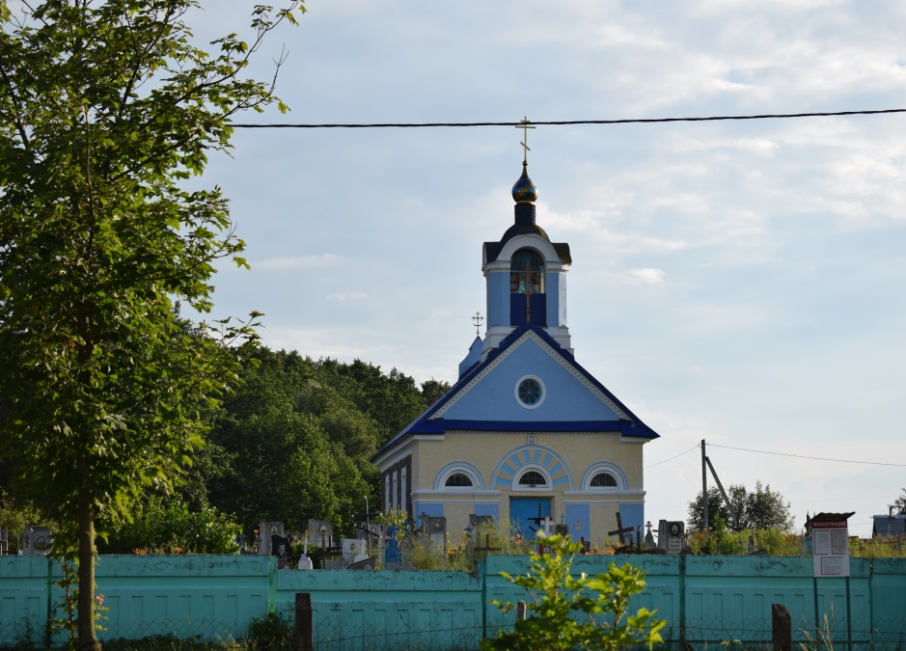
Церковь Иконы Божией Матери «Всех скорбящих Радость» в
д. Кевлы
«3» категория

Памятник архитектуры ретроспективно-русского стиля с элементами классицизма. Церковь была возведена в 1862 г. местным помещиком Оскаром Милевским на территории поместья Цицин, куда входила и д. Кевлы. Изначально храм был католическим, в дальнейшем был передан православным верующим. Здание церкви было возведено из бутового камня, с гонтовой крышей.

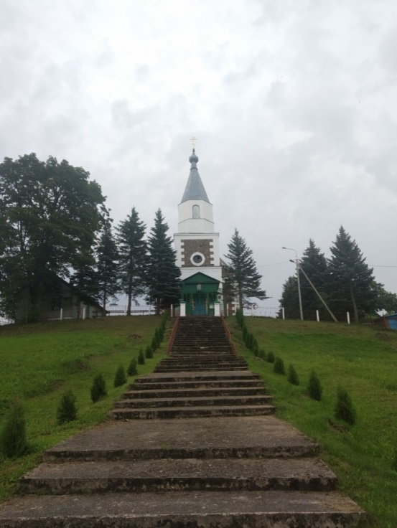
Церковь Александра Невского в аг. Крево
«3» категория

В 1854 году в Крево был построен храм во имя святого благоверного Александра Невского. Для строительства использовался кирпич и природный камень. Храм расположен на большой высоте и возвышается над всем местечком. Именно поэтому во времена Первой мировой войны он был разрушен одним из первых. Восстанавливать церковь начали только в 1928 году. Церковь построена в стиле позднего классицизма и ретроспективно-русского стиля.

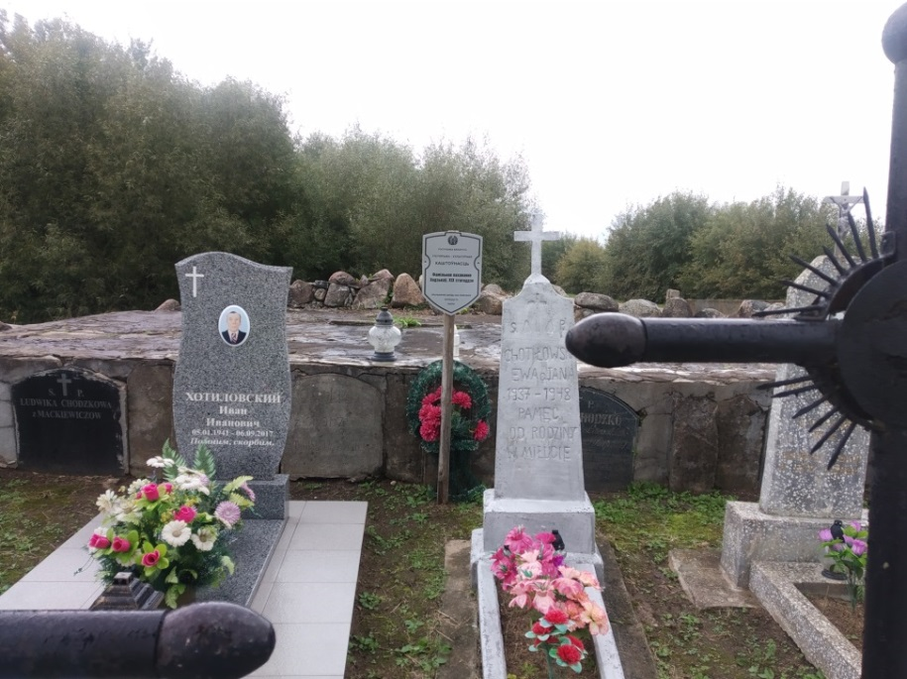
Фамильное захоронение Ходько аг. Войстом
«3» категория

Памятник истории XIX века. Характеризует историческое и культурное наследие не только Сморгонского, но Вилейского районов. Памятник связан со знаменитой личностью, знаменитым писателем Игнацием Ходько и его семьей, которая оказала значительное влияние на ход культурного и духовного развития белорусского народа.
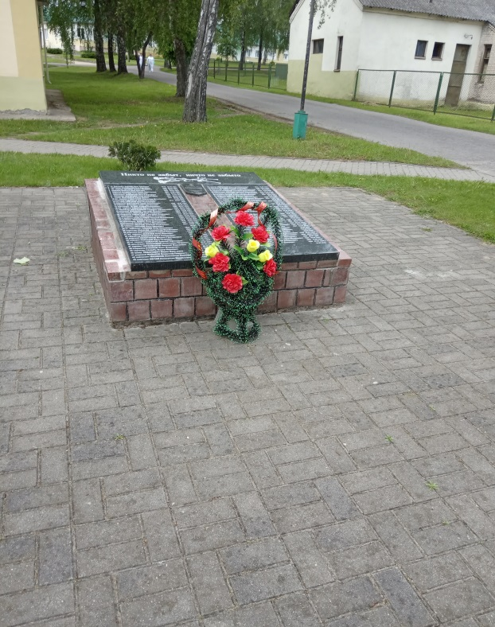
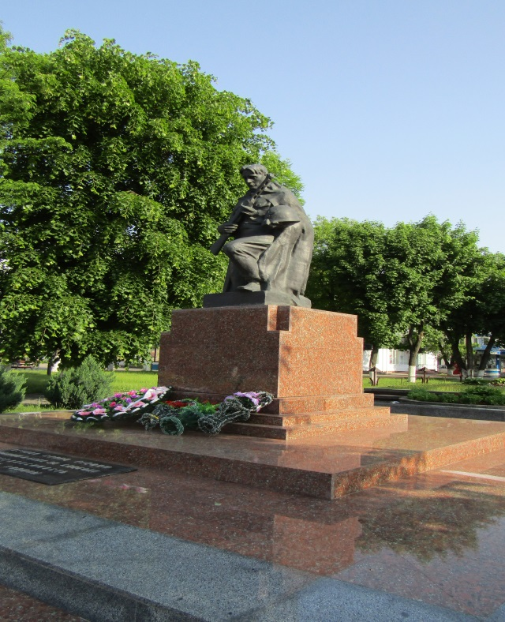

Братские могилы
г. Сморгонь
«3» категория

Памятники истории 1944 года. Воинские захоронения советских солдат и партизан, погибших за освобождение Сморгонщины во времена Великой Отечественной Войны.

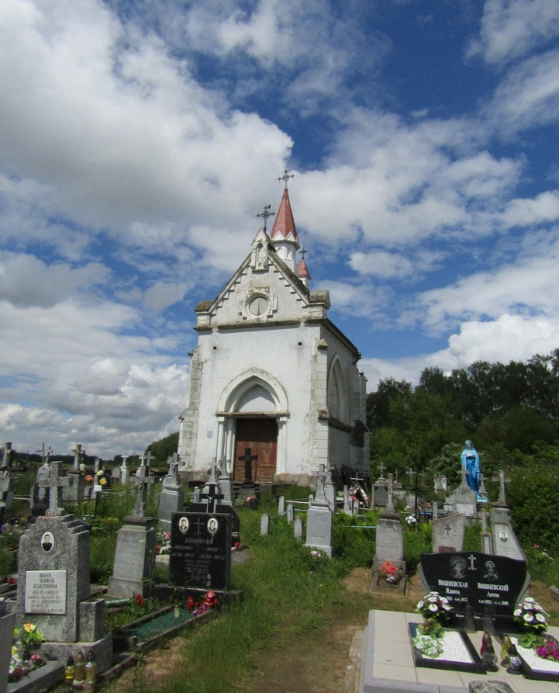
Часовня-усыпальница Кочанов
д. Ивашковцы
«3» категория

Памятник архитектуры неоготики начало XIX века. Часовня – свидетельство существования рода Кочанов. Известно, что после того, как костел в Солах сгорел, в 1915 году службы проходили именно в этой часовне. На протяжении 19 лет часовня выполняла роль храма.

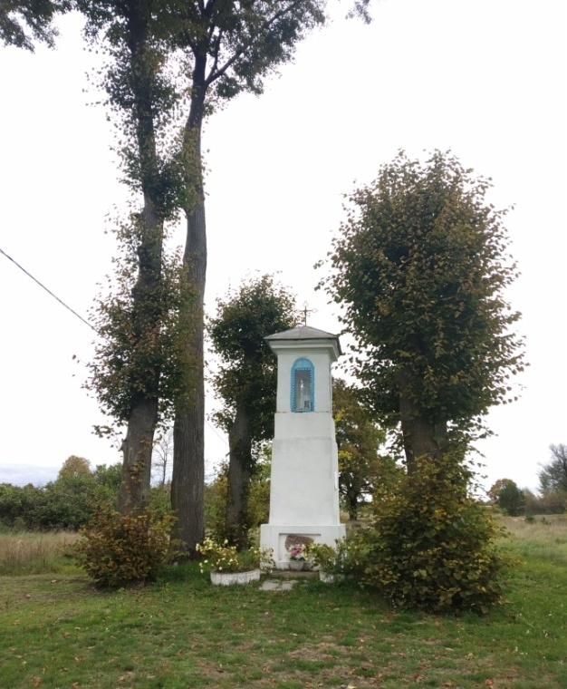
Часовня в д. Оленец
«3» категория
Памятник народного зодчества с чертами классицизма. Построена католическая часовня в XIX в. из кирпича. Центрическое, квадратное в сечении башнеобразное строение. Над филёнчатым цоколем поднимаются два яруса. Верхний – накрытый 4-сводной крышей с крестом в завершении. Строение лишено архитектурного декора, но имеет точные пропорции, которые придают ему художественное изяществ

Комплексная историко-культурная ценность «Католические каплицы:
XIX первая половина XX века» (15 объектов в составе).
Памятник «3» категории
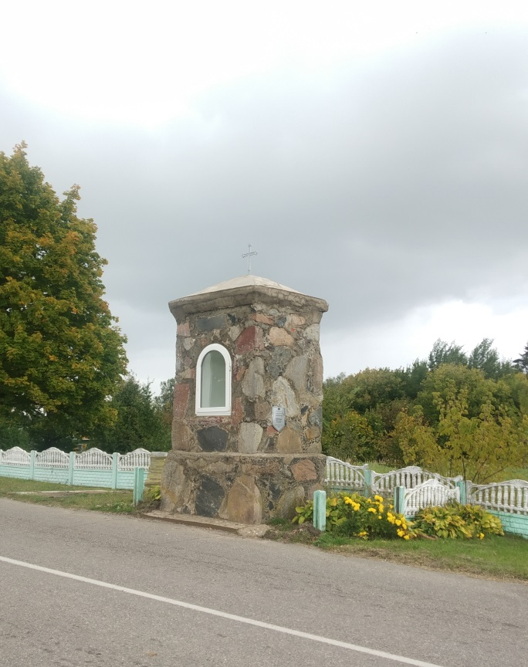
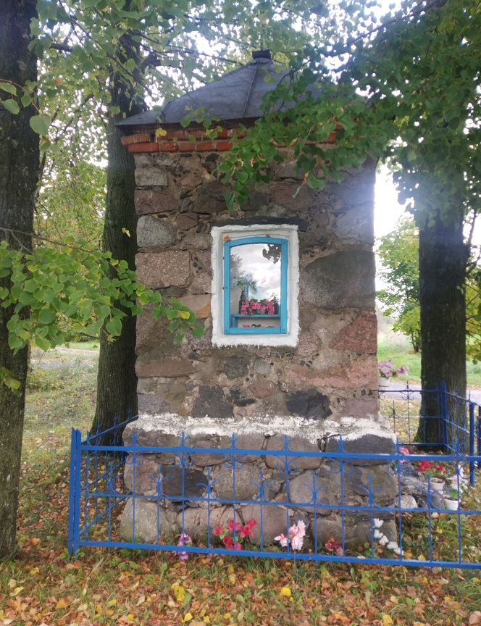

д. Угляны аг. Войстом
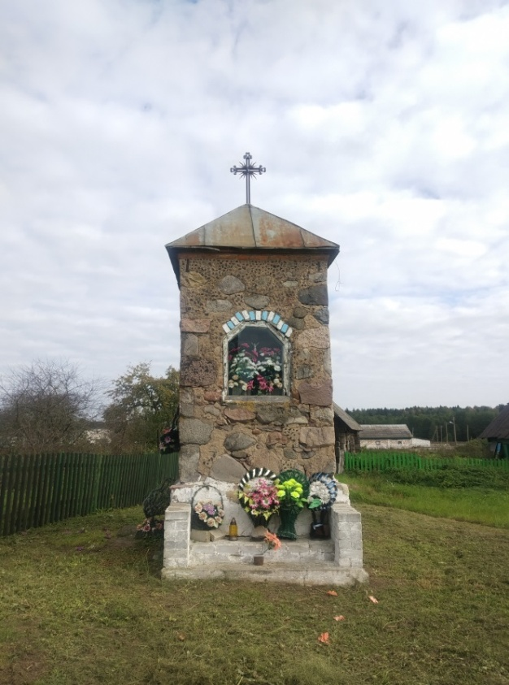
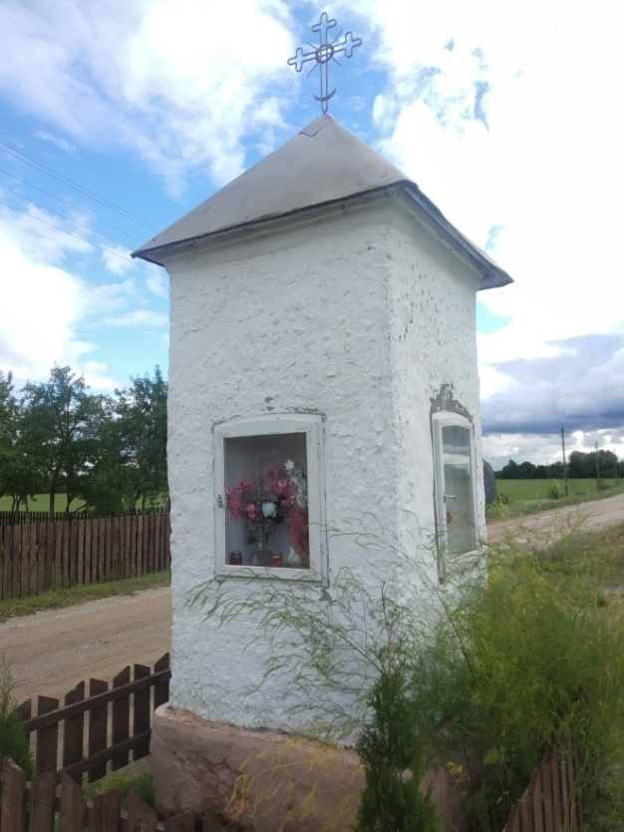

д. Селец д. Медрики

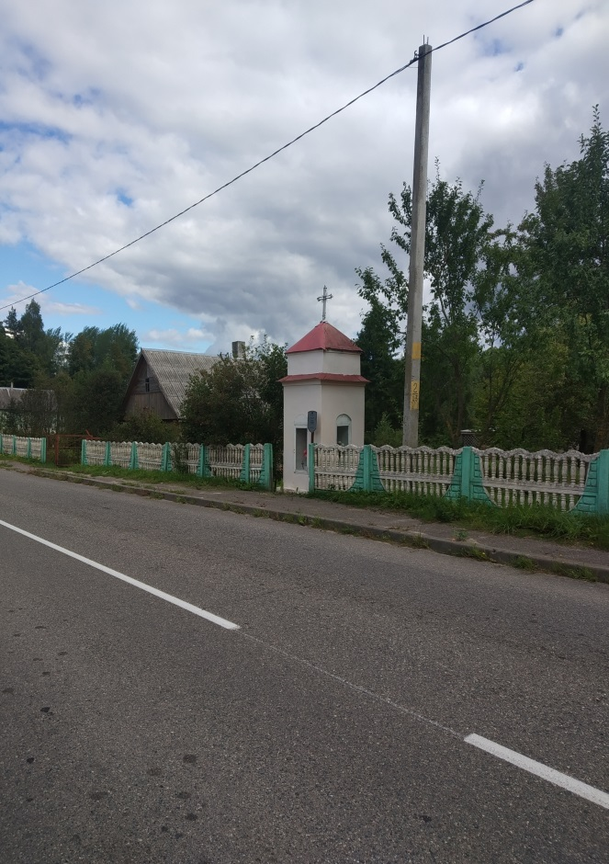
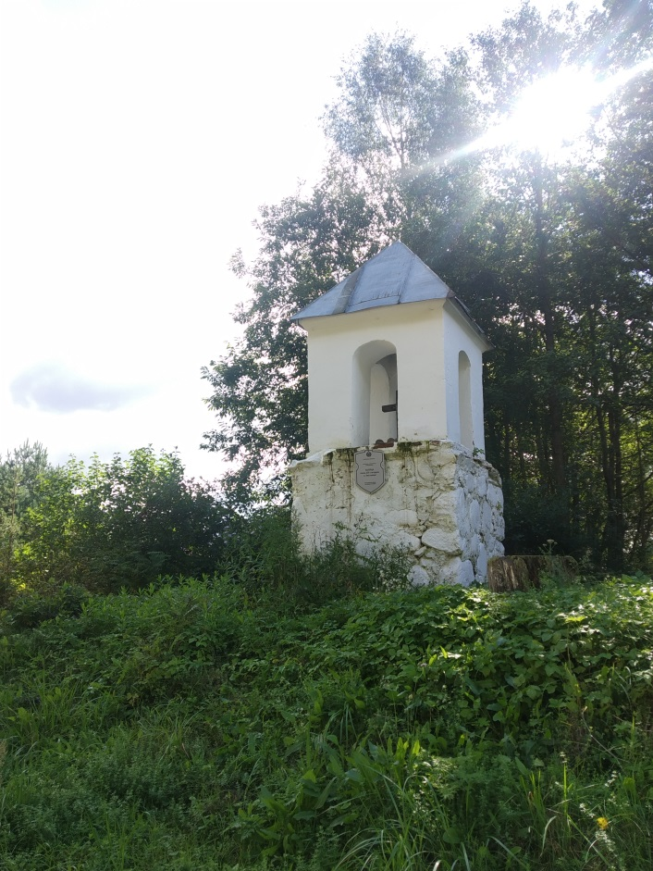

д. Нестанишки аг. Вишнево
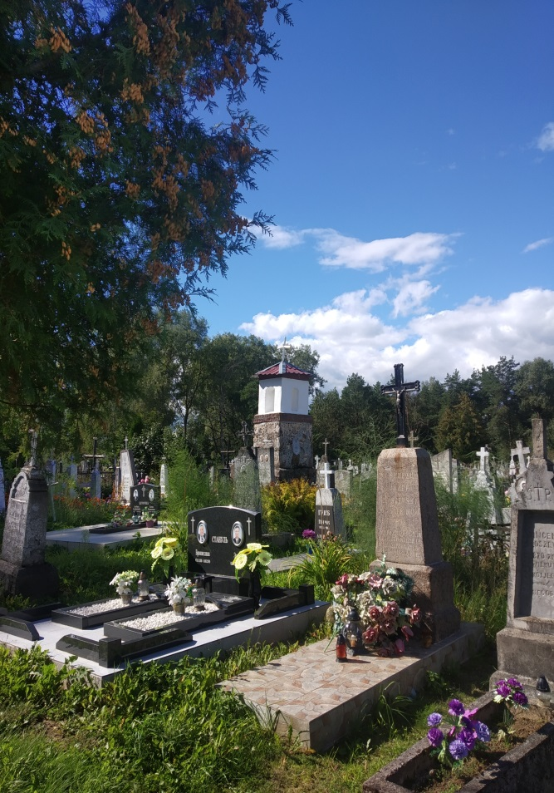
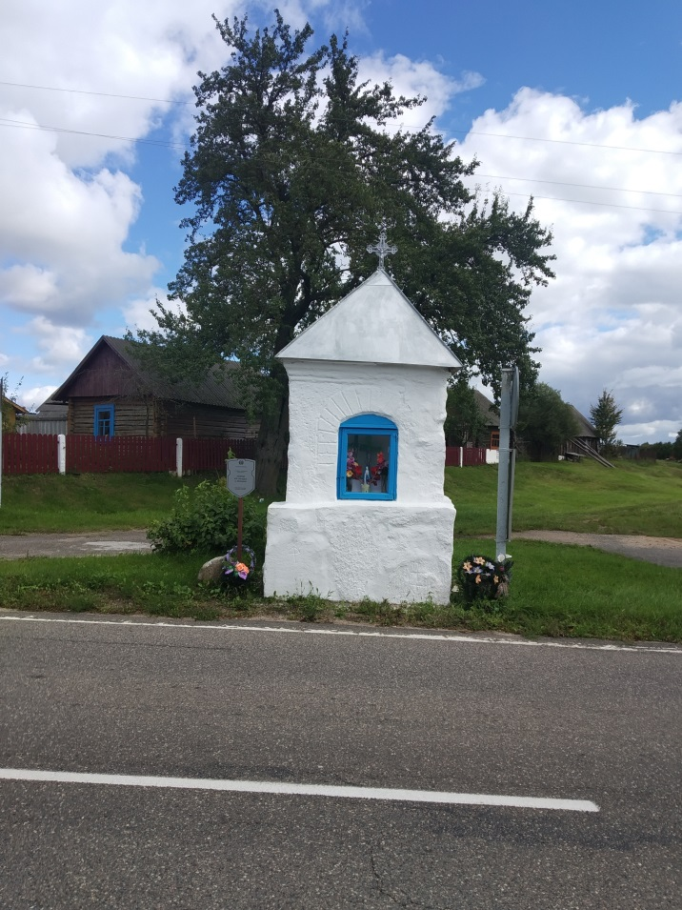

д. Малиновая аг. Жодишки
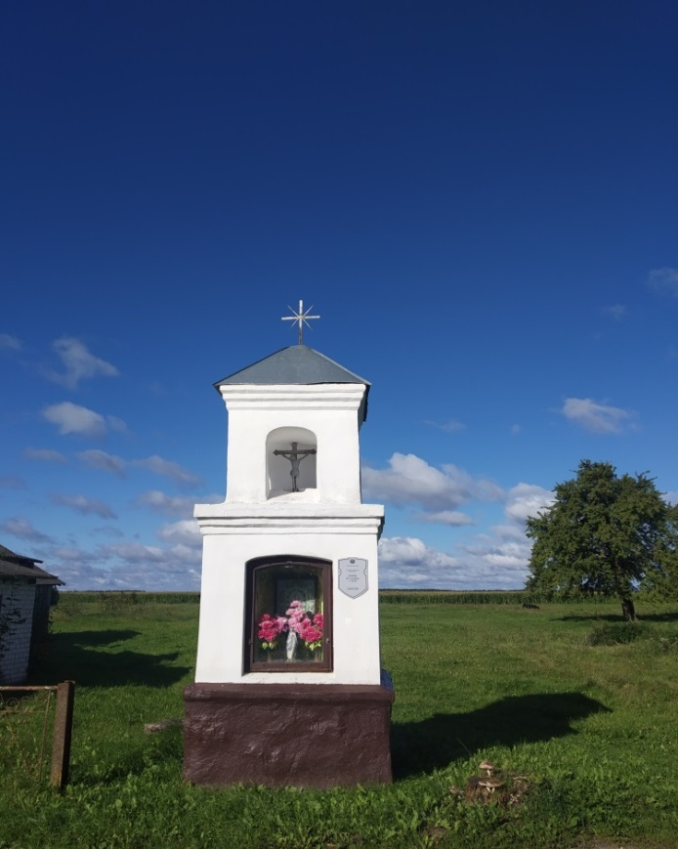
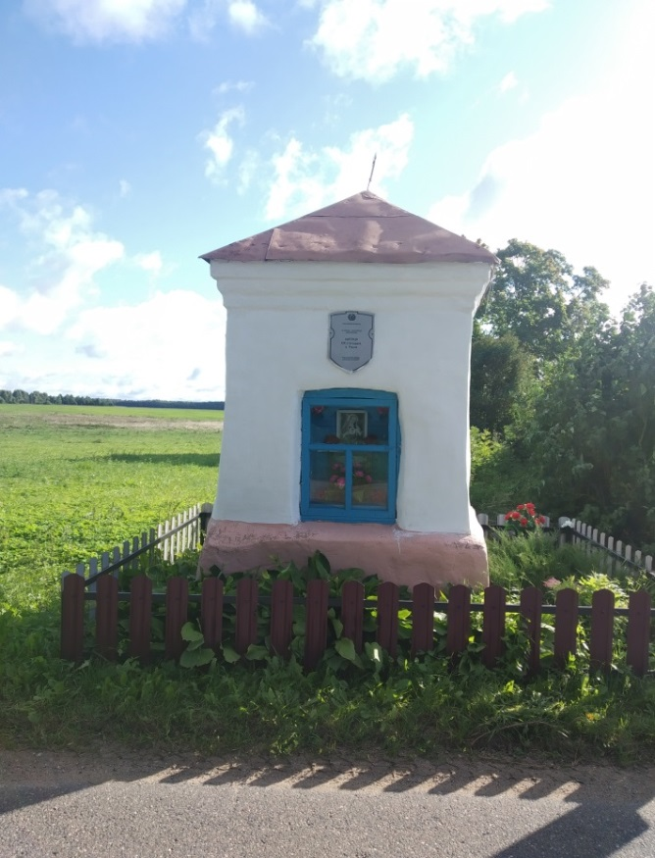

д. Расло
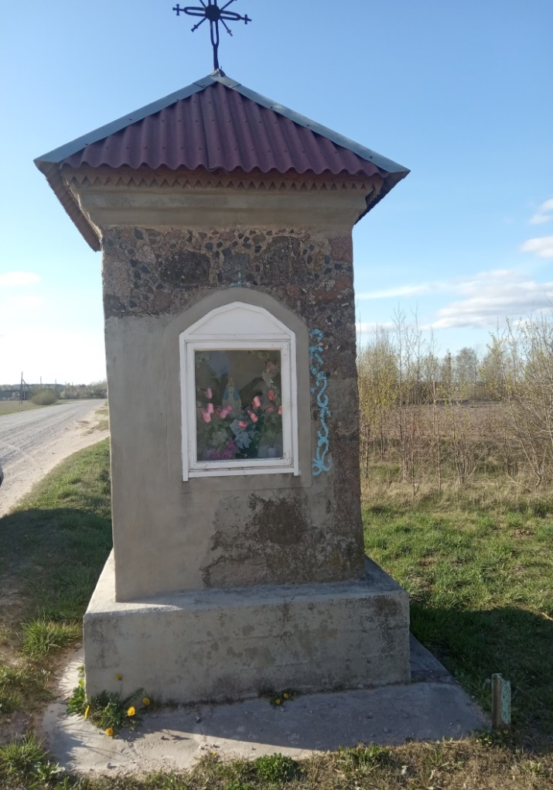
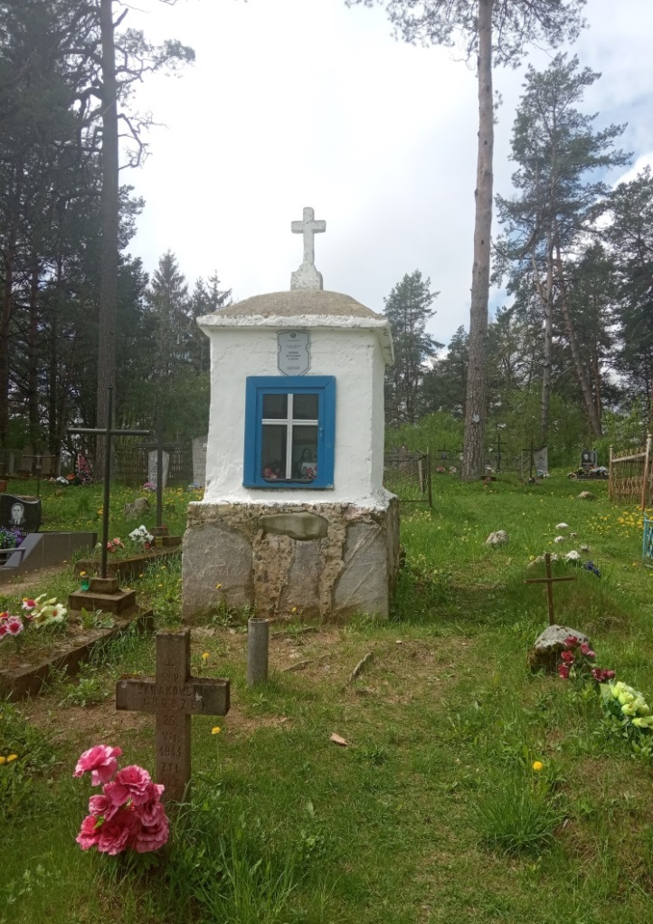

д.Колпея д. Милути

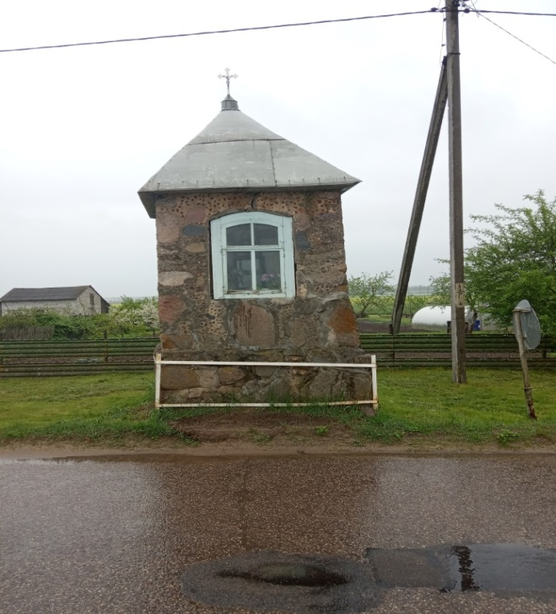
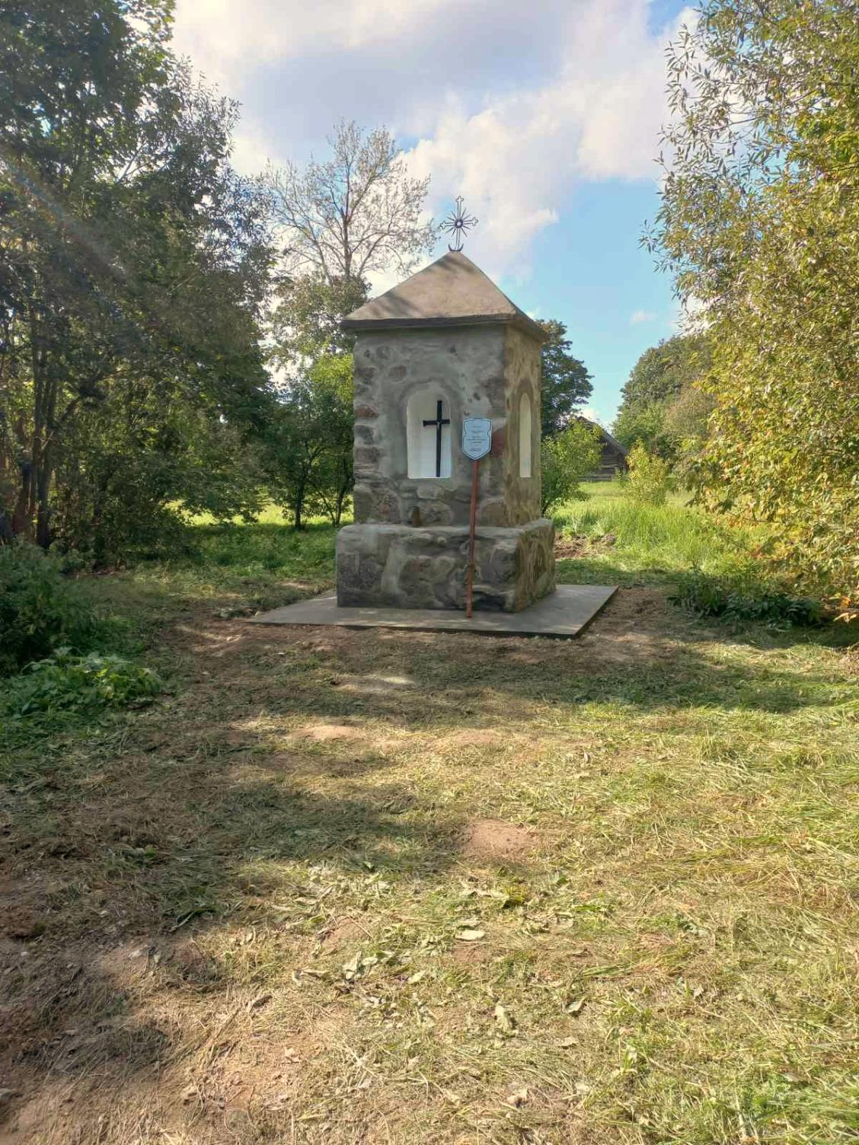

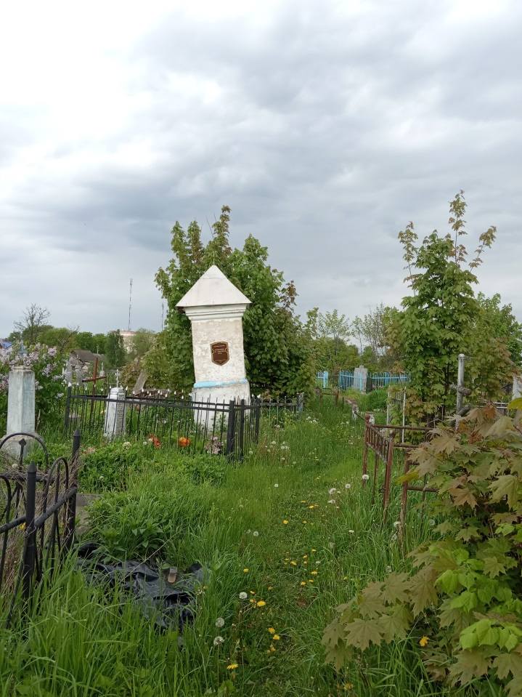
д. Антасино д. Корени

г. Сморгонь
Уникальным для Республики Беларусь памятником является комплексная историко-культурная ценность «Католические часовни XIX - первой половины XX века», в состав которой входят 15 каплиц.
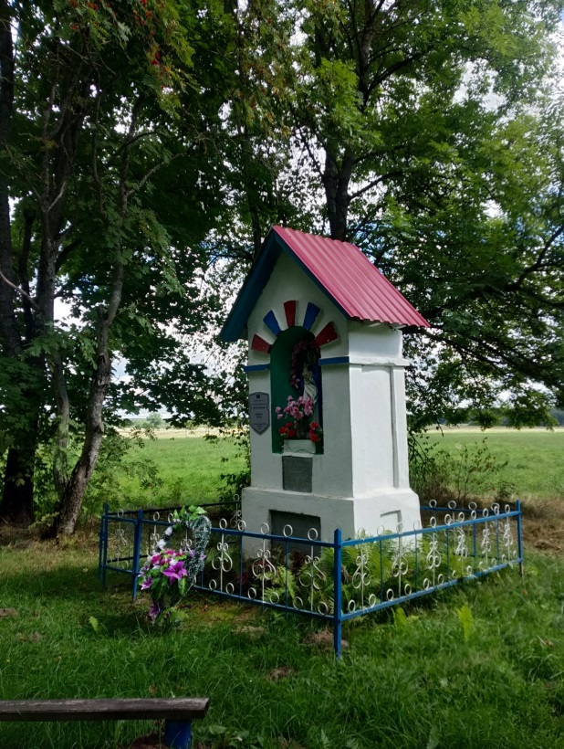
Каплица. 1826 год.
«3» категория

Часовня в д. Добравляны – уникальный памятник народного зодчества с чертами классицизма, который наряду с католическими часовнями Сморгони XIX – первой половины XX вв. символизирует существование католицизма в Беларуси, оказавшего значительное влияние на ход культурного и духовного развития белорусского народа.
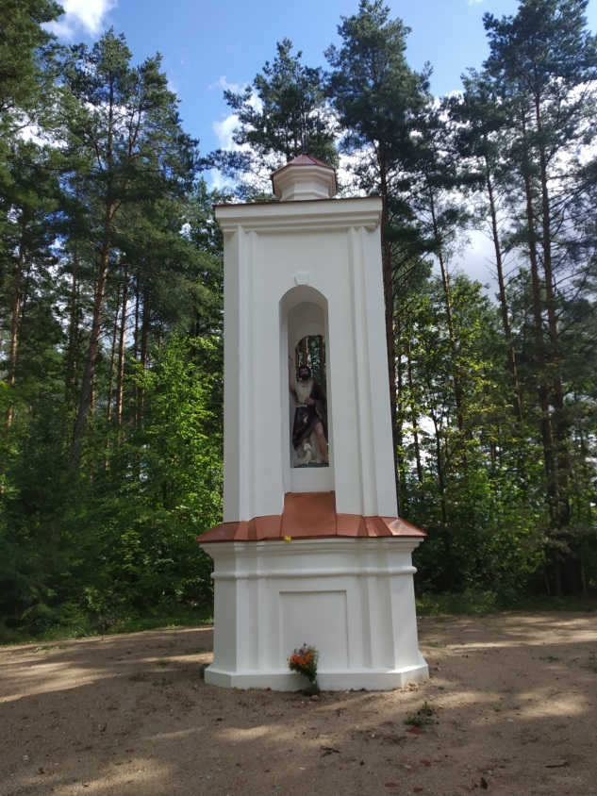
Каплица святого Яна Крестителя.
Вторая половина XVIII века.
«3» категория

Каплица представляет традиции позднего барокко, основными композиционными принципами которого являются: динамичность и пластичность объемных архитектурных и художественно-архитектурных композиций, иллюзия безграничного пространства, органичное сочетание архитектурных и скульптурных форм. Часовня святого Яна Крестителя – самая высокая и величественная из часовен Сморгонского района.

